# **合同管理系统开发文档**

项目简介

开发人员

技术栈：springboot,mybatis,bootstrap,vue

## 项目模块与架构

1. 用户模块

(1)模块描述

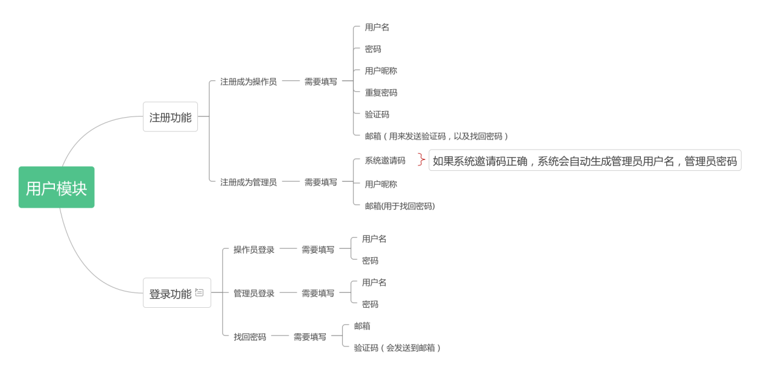

1. 数据库设计

(3)接口设计